IZDELAVA LESENE PIŠČALKE
Izdelava piščalk, kakršne so včasih izdelovali pastirji na paši, je omejena na čas od začetka brstenja do začetka poletja. Takrat se pod lubjem dreves pretaka največ hranilnih snovi (pravimo, da je les muževen) in je mogoče lubje ločiti od lesenega dela veje.
Najprej izberemo primerno ravno vejo, debelo približno 10 do 15 cm. Dolga naj bo vsaj 20 cm, da bo delo lažje. Tukaj je uporabljena vrbova veja (vrbov les je muževen med prvimi na začetku pomladi), boljše lubje za izdelavo piščalk pa imajo kostanj, javor in jesen. Zelo primerne so tudi enoletne leskove šibe, ki zrastejo debelejše od enega cm in imajo večjo razdaljo med brsti, zaradi česar je lažje ločiti lubje od lesa.
Na ožji, zgornji strani vejo čimbolj ravno odrežemo in izrežemo ustnik (Slika 1a). Ustnik za delovanje piščalke ni potreben in ga naredimo le pri nekoliko debelejših piščalkah.
Izrežemo zarezo v lubju (Slika 1b). Oblika, velikost in položaj te zareze so bistveni za kvaliteto zvoka. Na zgornji strani, približno 2 cm od roba, s pritiskom rezila noža navpično zarežemo nekoliko globlje, kot je debelina lubja. Nato v smeri proti ustniku pod kotom izrežemo košček lubja in nekaj lesa pod njim. Pomembno je, da ta zareza ni preširoka in pregloboka.
Na primerni oddaljenosti od ustnika zarežemo okrog veje. Rez mora biti toliko globok, da prerežemo lubje do lesa (Slika 1c).
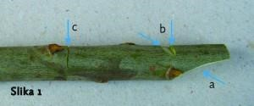 | Nato ločimo lubje od lesa tako, da po celi površini lubja potolčemo z zaobljenim predmetom (nožev ročaj) ali še raje potolčemo z vejo po predmetu, ki leži na podlagi (Slika 2a). Deluje tudi pritiskanje in valjanje po podlagi (Slika 2b). Postopek je zelo enostaven, ugotoviti je treba le, kako močno je treba tolči oziroma pritiskati, da se lubje loči od lesa in pri tem ne poči. Ko tulec iz lubja
lahko zavrtimo, ga s previdnim vrtenjem sna 1 cm in dolžine 6 do 7 cm. | memo z lesa. Za prve poskuse predlagam palico debeline
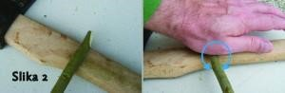 | Na koncu, kot vidimo na Sliki 3, obrežemo še leseni del. Pri ustniku odrežemo zgornji del ravno toliko, da ima zrak pri pihanju prosto pot (Slika 3a). Raje odrežemo nekoliko manj in kasneje popravimo. Če odrežemo preveč, piščalka ne bo delovala.
Od velikosti dela za navpično zarezo (Slika 3 nižji je zvok. | b) je odvisna višina zvoka piščalke. Večji kot je volumen,
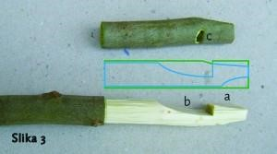 | Ko previdno vrnemo tulec iz lubja nazaj na njegovo mesto, se zareza v lubju (Slika 3c) poravna z navpično zarezo v lesu in piščalka je narejena.  Če želite piščalko uporabljati dalj časa, jo je treba vsakih nekaj dni namočiti v vodo. Ko se lubje posuši, piščalka običajno ne deluje več.

Vir: http://stencas.taborniki.si/izdelava-piscalke/

